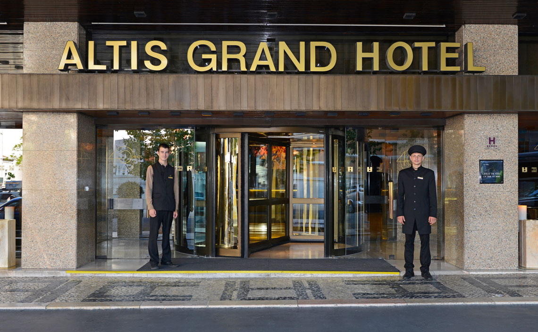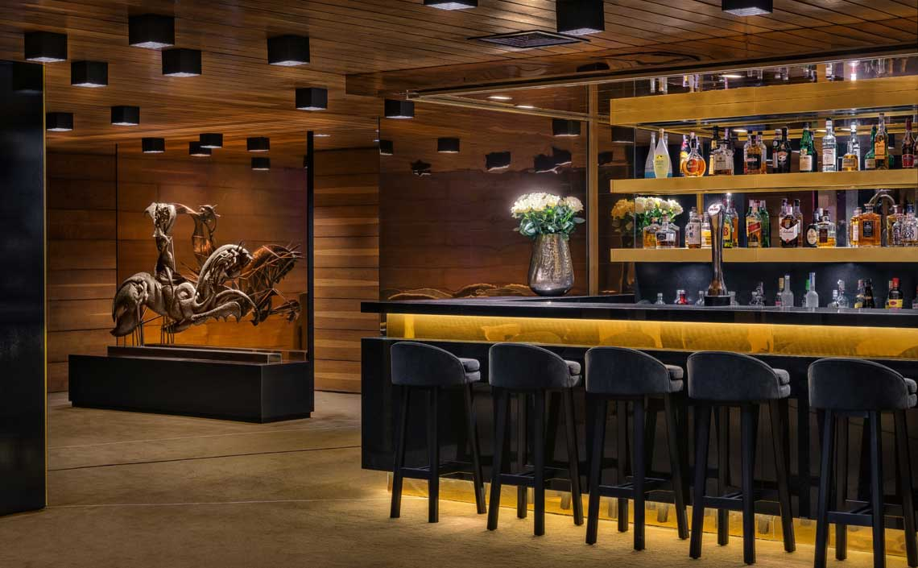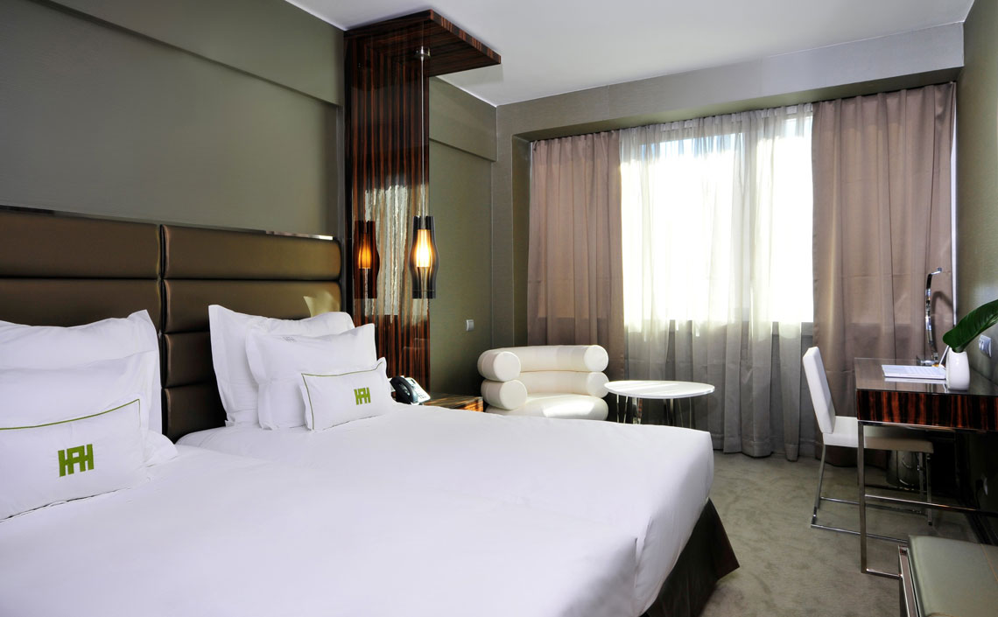
ALTIS GRAND HOTEL 5*- LISABONA

Localizare: Acest hotel de 5 stele face parte din Luxury Collection Hotels, este recent renovat si se afla in districtul de afaceri din Lisabona. Hotelul Altis Grand se afla la 2 minute de mers pe jos de buticurile la moda de pe bulevardul Avenida da Liberdade si la 700 m de districtul Príncipe Real, cea mai apropiata statie de metrou este Avenida la 400 m de hotel.

Facilitati hotel: Hotelul pune la dispozitia turistilor receptie deschisa 24h, room service, un restaurant (à la carte), bar, minibar, sali de conferinta si petreceri, piscina incalzita, piscina interioara (deschisa tot anul), baie turceasca/baie de aburi, cada cu hidromasaj/jacuzzi, masaj, sala de fitness, sauna, magazine (in unitatea de cazare) etc.

Facilitati camere: camerele standard are o dimensiune de 20 m², detine un seif, aer conditionat, birou, facilitati de calcat, zona de relaxare, încalzire, uscator de par, articole de toaleta gratuite,TV, telefon, radio, canale prin satelit/ cablu, minibar, WiFi gratuit este disponibil in toate camerele.

Site oficial hotel: http://www.altishotels.com/EN/HotelAltisLisboa/Hotel/

